ODBOR DIREKTORA

Broj : 02-32/19
Bar, 12.07.2019. godine

Na osnovu člana 17 tačka 9 Statuta “Sportsko-rekreativni centar” doo Bar, a u skladu sa članom 10 tačka 3 Odluke o osnivanju Društva sa ograničenom odgovornošću “Sportsko-rekreativni centar” Bar („Sl. List CG-opštinski propisi“, br. 10/16), Odbor direktora „Sportsko-rekreativni centar“ doo Bar, na XI sjednici , održanoj 12.07.2019. godine, donosi

O D L U K U

- Usvaja se Cjenovnik „Sportsko-rekreativni centar“ doo Bar.

- Cjenovnik „Sportsko-rekreativni centar“ doo Bar, čini sastavni dio ove Odluke.

- Tekst Cjenovnika „Sportsko-rekreativni centar“ doo Bar za 2019. godinu dostaviti Skupštini opštine Bar na razmatranje i odlučivanje.

- Za predstavnika Društva koji će učestvovati u radu Skupštine opštine Bar i njenih radnih tijela, prilikom razmatranja ovog Cjenovnika, određuje se Branislav Nenezić, izvršni direktor Društva.

- Danom davanja saglasnosti od strane Skupštine opštine Bar stavlja se van snage Cjenovnik „Sportsko-rekreativni centar“ doo Bar broj 886/12 od 23.11.2012. godine.

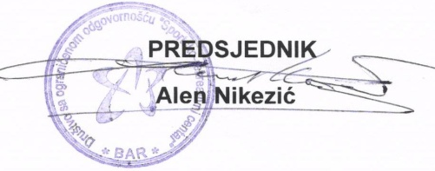
Dostavljeno:
- 1 x Predsjedniku;
- 1 x Članovima Odbora;
- 1 x Skupštini opštine Bar;
- 1 x Izvršnom direktoru;
- 1 x Arhivi.

O b r a z l o ž e nj e

Pravni osnov za donošenje Odluke o usvajanju Cjenovnika „Sportsko-rekreativni centar“ doo Bar, sadržan je u članu 49 stav 3 alineja 16 Statuta Opštine Bar, kojim je propisano da Skupština odlučuje većinom glasova ukupnog broja odbornika o drugim pitanjima kada je to utvrđeno zakonom ili drugim propisom.

Takođe, članom 10 stav 1 tačka 3 Odluke o osnivanju Društva sa ograničenom odgovornošću »Sportsko-rekreativni centar« Bar, propisano je da Osnivač Društva daje saglasnost na cjenovnik usluga koji utvrđuje Odbor direktora.

Odbor direktora »Sportsko-rekreativni centari« doo Bar je shodno članu 17 stav 1 alineja 9 Statuta Društva utvrdio Cjenovnik »Sportsko-rekreativni centar“ doo Bar“, na sjednici održanoj 12.07.2019. godine.

Imajući u vidu da predloženi Cjenovnik omogućava svim sportskim kolektivima i rekreativcima da putem povoljnijih cijena korišćenja usluga na i u sportskim objektima Društva sprovode svoje aktivnosti, predlaže se Skupštini opštine Bar da donese Odluku o davanju saglasnosti na Cjenovnik „Sportsko-rekreativni centar“ doo Bar.

